 | Matière : Atelier administration des services réseaux  Non et prénom : wael balhoudi ASSCC1 | SE : Ubuntu 24.04 LTS
 | TP4 : Déploiement d’un serveur web sécurisé avec DNS, Apache, NGINX et SSL | AU. 2020-2021

Objectifs
- Installer et configurer un serveur DNS (BIND9) pour les domaines :
`asscc1.net`, `asscc2.org`, `isetsf.rnu.tn`.
- Déployer un serveur Apache (VM1) avec hôtes virtuels.
- Mettre en place un reverse proxy NGINX (VM2) pour :
- Rediriger HTTP → HTTPS,
- Terminer le chiffrement SSL/TLS,
- Transmettre les requêtes à Apache (VM1).
- Générer et déployer un certificat SSL auto-signé avec OpenSSL,

Architecture

VM | Rôle | Adresse IP | Services
VM1 | Serveur DNS + Apache | 192.168.1.10 | Apache2, BIND9
VM2 | Reverse Proxy SSL | 192.168.1.20 | NGINX
Client | Test | 192.168.1.100 | Navigateur

Étape 1 : VM1 — Apache + DNS

- Installation
```bash
sudo apt-get update
sudo apt-get install apache2 bind9 -y
```
- Création des sites

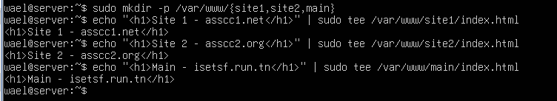

- Configuration des hôtes virtuels
Hôtes virtuels (fichiers dans `/etc/apache2/sites-available/`)
`asscc1.net.conf`
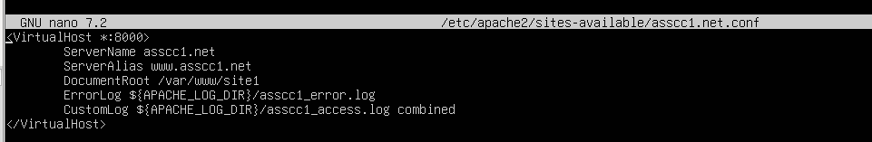
→ Répéter pour `asscc2.org.conf` et `isetsf.rnu.tn.conf` en changeant `ServerName`, `DocumentRoot`, et noms de logs et le port .
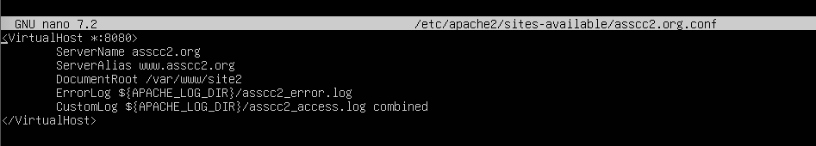
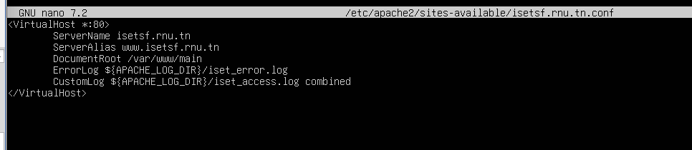
Activer
```bash
sudo a2ensite asscc1.net.conf asscc2.org.conf isetsf.rnu.tn.conf
sudo a2dissite 000-default.conf
sudo service apache2 restart

- Configuration DNS (BIND9)

**`/etc/bind/named.conf.local`

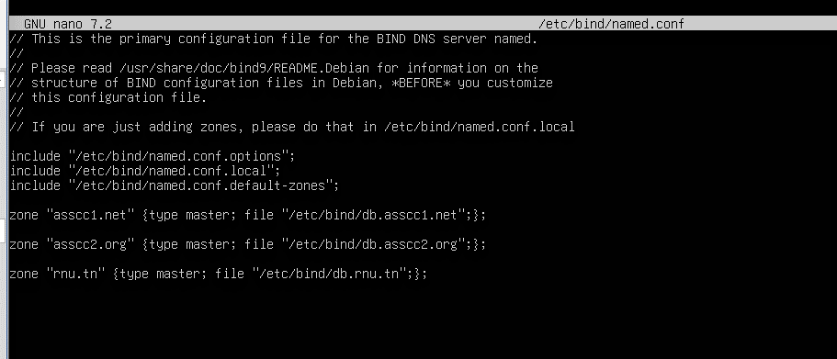
**`/etc/bind/db.asscc1.net`**
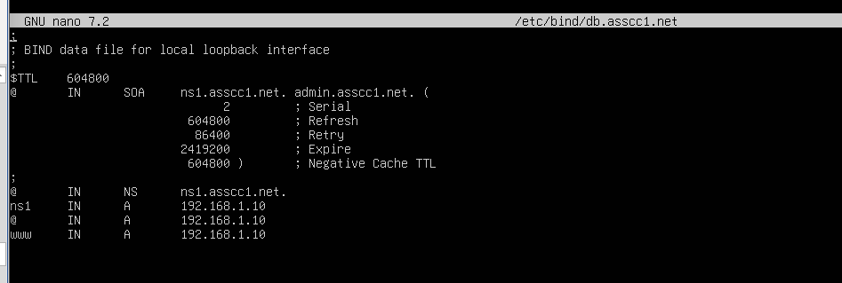

→ Même structure pour `db.asscc2.org` et `db.rnu.tn`.
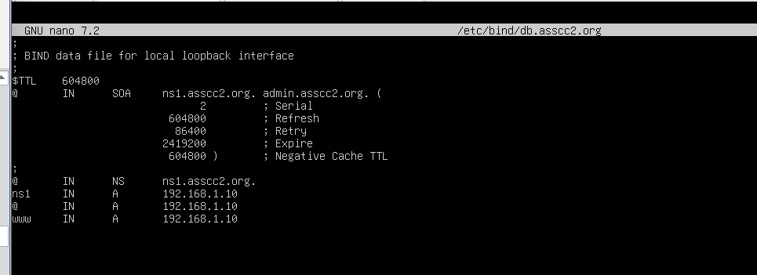
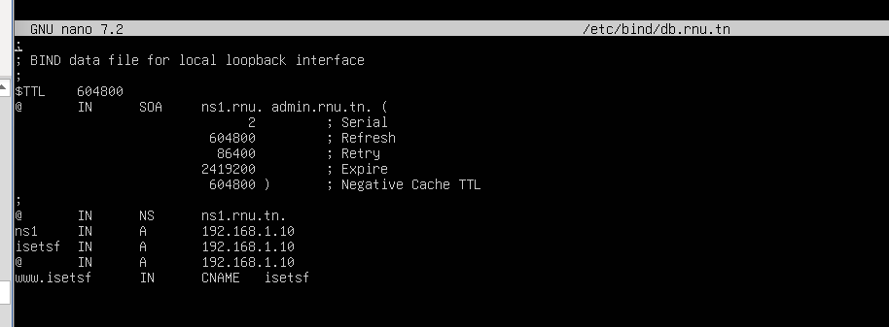
**Redémarrer BIND9 :**
```bash
sudo systemctl restart bind9
```

- Test :

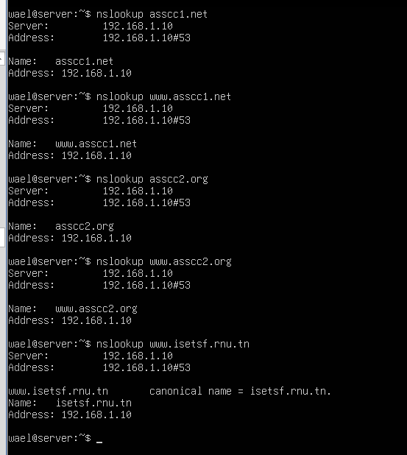

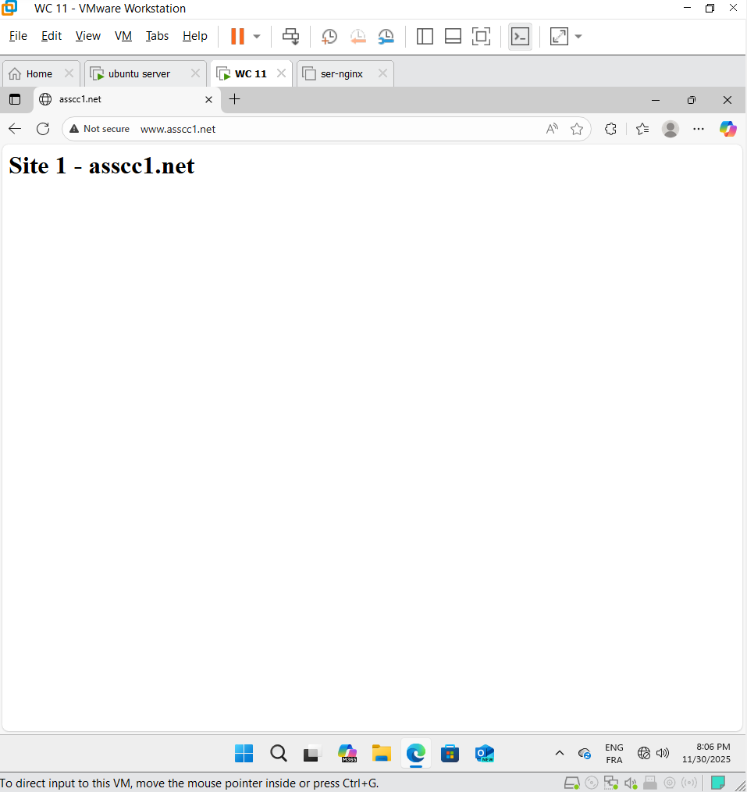
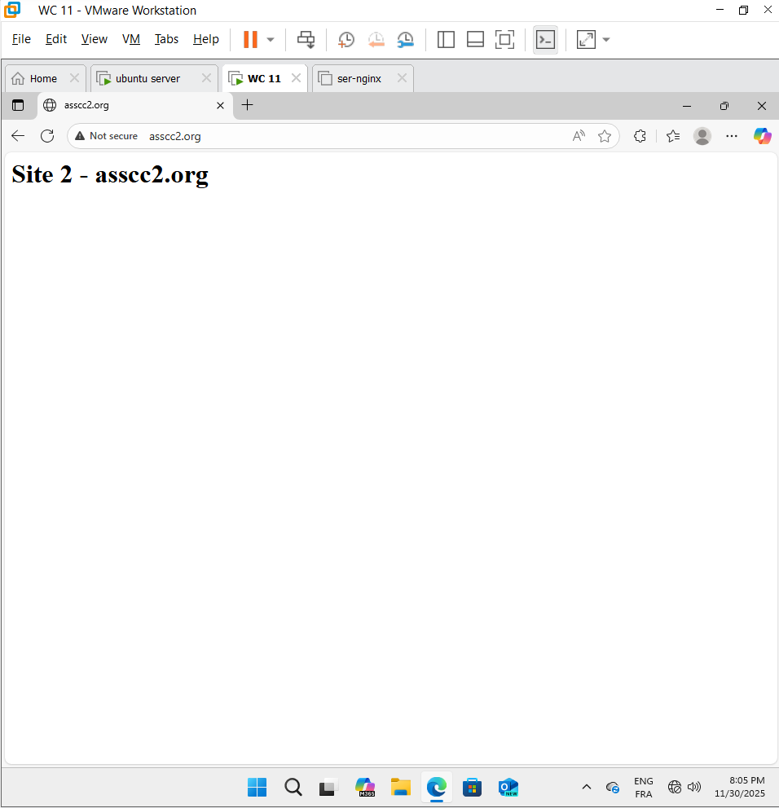
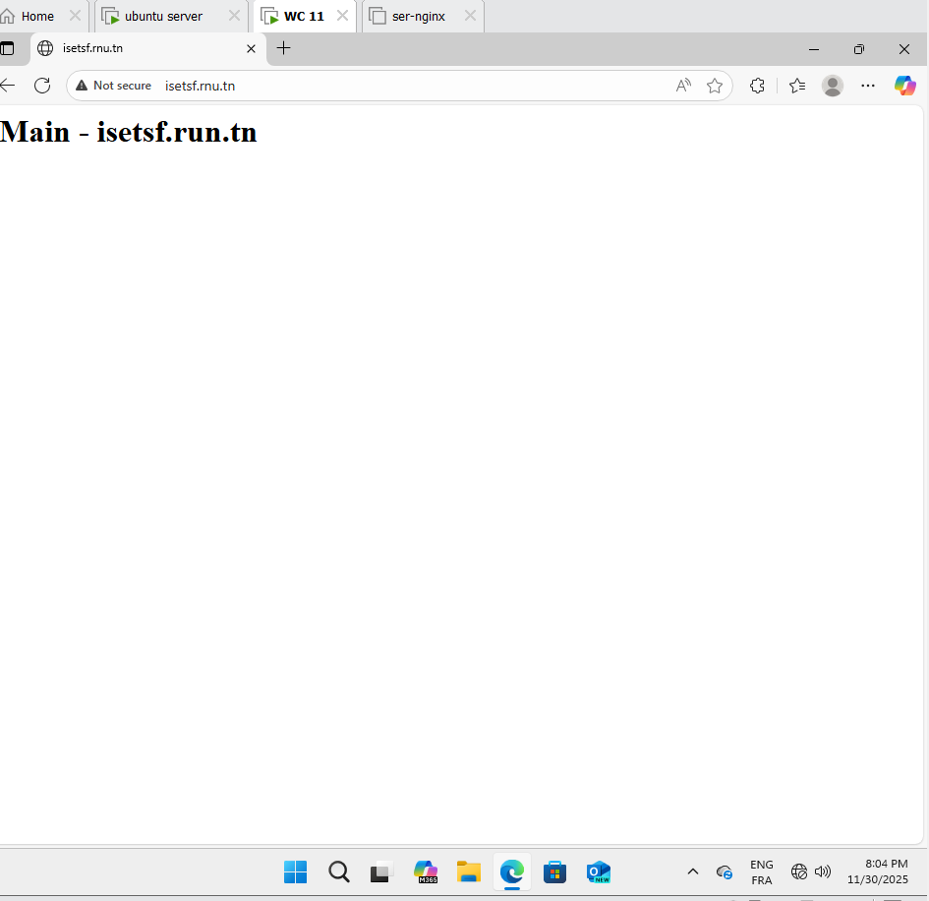

Étape 2 : VM2 — NGINX (Reverse Proxy SSL)
- Installation
sudo apt-get update && sudo apt-get install nginx -y
- Génération du certificat SSL
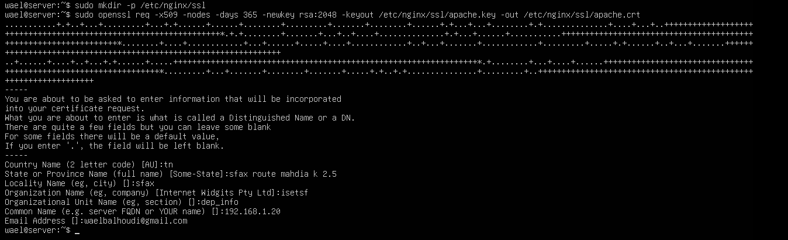
- Configuration NGINX (`/etc/nginx/sites-available/default`)

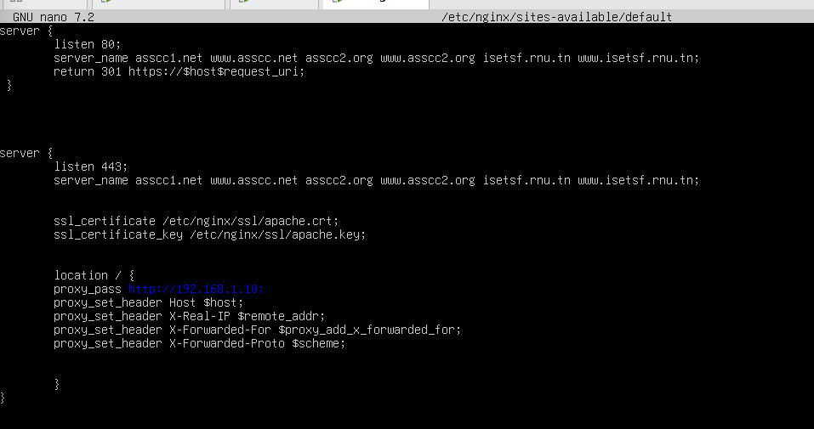

- Tester & redémarrer :
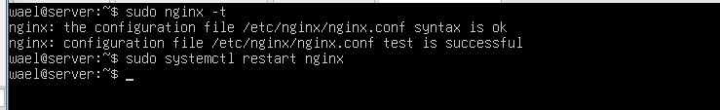

Tests (depuis client)

